Für die diesjährigen Deutschen Meisterschaften der Senioren & Versehrte haben sich für den Landesverband Baden 11 Sportkameraden und 9 Sportkameradinnen qualifiziert
Willy Ebel , 14. April 2024

Am 13. April 2024 fand das Finale der Landesmeisterschaft Senioren / Seniorinnen, Versehrte Damen sowie Versehrte Herren 1 und 2 im Bowling Center Viernheim statt.
Insgesamt 65 Spieler und Spielerinnen hatten zu den Vorläufen der Landesmeisterschaft Senioren / Versehrte Einzel gemeldet.
Höhepunkte bei den Vorläufen
Bei dem 1. Vorlauf in Ludwigshafen zeigte Hans-Peter Eberspach bei den Versehrten 1 die beste Leistung mit 1.234 Pins in der 6er Serie. Drei weitere Spieler konnten über 1.200 spielen. Joachim Koob und Peter Thüry bei den A Senioren mit jeweils 1.212 Pins sowie Sun Kiem Kho bei den B Senioren. Er spielte 1.204 Pins.
Beim 2. Start in Viernheim erzielte der B Senior Bernd Frey mit 1.268 Pins die beste 6er Serie. Mit Sun Kiem Kho, Jürgen Rapp und Christopher König kamen drei weitere B Senioren über 1.200. Bei den A Senioren war Roland Lust mit 1.232 Pins bester Spieler.
FINALE
Seniorinnen A
Das Finale der A Seniorinnen - am Start waren nur drei Damen - verlief wenig spektakulär. Conny Pissarczyk hatte nach den Vorläufen bereits einen beruhigenden Vorsprung von 184 Pins auf Jana Strauß. Mit insgesamt 3.176 Pins und einem Schnitt von 176,40 wurde Conny Pissarczyk verdient Badische Meisterin. Jana Strauß warf 2.941 Pins / Schnitt 163,40 und wurde Vizemeisterin. Dritte wurde Nicole Thüry mit 157,50 Schnitt.

Seniorinnen B
Hier ging Heidrun Schulz mit 28 Pins Vorsprung auf Ingeborg Glück in die Finalspiele. Ingeborg kam mit den Bahnverhältnissen allerdings besser zurecht, spielte gute 1.086 Pins und sicherte sich damit die goldene Medaille (Gesamtschnitt 173,20). Heidrun wurde für 170,90 Schnitt mit Silber belohnt und Christine Bahm wurde Dritte mit 163,60 Schnitt.
Seniorinnen C
Am Start waren Angelika Koczor und Monika Prätorius. Den Titel „Badische Meisterin Seniorinnen C“ sicherte sich Angelika mit 176,40 Schnitt. Angelika war mit 1.147 Pins in der 6er Serie beste Spielerin am Finaltag. Monika wurde Vizemeisterin mit 166,30 Schnitt.
Senioren A
Am Start waren insgesamt 16 Senioren, wovon 7 das Finale erreichten. Roland Lust ging als Führender mit 30 Pin Vorsprung auf Peter Thüry ins Finale. Der Drittplazierte Bernd Köhler folgte mit schon 74 Pins Rückstand. Zwischen Platz 3 und Platz 7 lagen allerdings nur 59 Pins. Dies versprach spannende Spiele.
Die Führenden Roland Lust und Peter Thüry ließen nichts anbrennen. Mit jedem Spiel setzten sie sich vom Verfolgerfeld ab. Am Ende standen starke 1.282 Pins für Roland und 1.265 Pins für Peter auf dem Spielzettel. Gold daher für Roland Lust – 204,70 Schnitt – und Silber für Peter Thüry – 202,10 Schnitt.
Nach den ersten drei Finalspielen war erkennbar, dass der auf Platz 7 nach den Vorläufen liegende Maik Boch zusammen mit Bernd Köhler um Platz 3 kämpft. Beide trennten zu diesem Zeitpunkt nur noch 12 Pins. Bernd wehrte sich im 4. Spiel und stellte den alten Abstand (59 Pins) wieder her. Spiel 5 ging dann mit 257 zu 193 an Maik. Abstand damit nur noch 5 Pins. Auch das letzte Spiel konnte Maik mit 237 zu 160 für sich entscheiden und freute sich anschließend sehr über den Gewinn der Bronzemedaille.

Senioren B
Mit 24 Teilnehmern war die B Seniorengruppe wieder am stärksten vertreten . Die 8 Vorlaufbesten durften das Finale bestreiten.
Platz 1 und somit die Goldmedaille erspielte sich Christopher König mit 198 Schnitt. Silber holte sich Sun Kiem Kho – Schnitt 195,17. Die Bronzemedaille ging an Jürgen Rapp – Schnitt 188,67.
Senioren C
Von insgesamt 10 gemeldeten C Senioren erreichten 6 Spieler das Finale.
Badischer Meister wurde Klaus Bohnenberger mit 183,50 Schnitt. Silber ging an Hans Dreher mit 178,70 Schnitt und Bronze an Heinz Beier mit 171,90 Schnitt.
Versehrte Herren 1 und 2
Bei den Versehrten 1 mit 4 Teilnehmern siegte Hans-Peter Eberspach mit einem Schnitt von 192,30 vor Harry Loth (Schnitt 163,40). Platz 3 ging an Patrick Muza-Blohm (Schnitt 159,80)
Bei den Versehrten 2 gewann - wie schon seit vielen Jahren - Peter Jung die Goldmedaille und damit die Teilnahme an der DM (Schnitt 156,60)
Versehrte Damen
Beim Wettbewerb Versehrte Damen das gleiche Bild. Petra Noth musste den Wettkampf alleine bestreiten. Mit einem Schnitt von 152,30 wurde Petra Noth Badische Meisterin. ERGEBNISSE
Alle Ergebnisse vom Wettbewerb stehen auf der IVBB Website und können abgerufen werden unter dem Link
Badische Meisterschaften Senioren / Seniorinnen und Versehrte Einzel und Trio | (ivbb-baden.de)

Zum Schluss möchte ich mich bei den Teams vom Felix Bowling Ludwigshafen, vom Bowling Center Viernheim, den Helfern bei der Siegerehrung (Martin Pohl und Armin Strauß) sowie für die Unterstützung bei der Erfassung der Ergebnisse (Jana und Nicole) und natürlich bei euch Spielern und Spielerinnen, recht herzlich für die Unterstützung und Teilnahme bedanken.
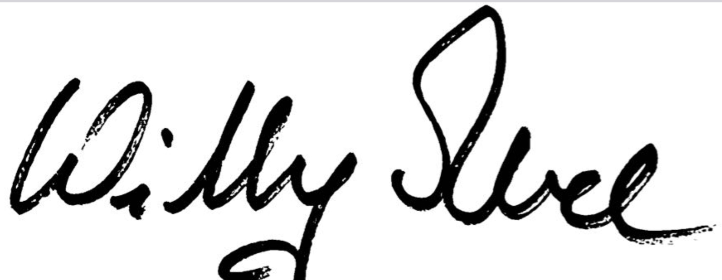
Mit sportlichen Grüßen Euer IVBB Seniorenwart

